”Pointdysten”:

**Materialer:** En kasse bolde og en pointtavle.

**Forberedelse:** Inddel to jævnbyrdige hold, som placeres i den ene ende af hallen. Udpeg et bord, som skal bruges til at spille på i den anden ende af hallen. Placer en pointtavle samt en kasse bolde ved bordet. Det kræver en leder, som skal aflevere en bold til spilleren der først når bordet.

**Spillet:** Hvert hold sender en afsted ad gangen. Første spiller der når bordet, får bolden (af en leder) og må serve med det samme. Vinderen af bolden, får et point på tavlen. Så snart bolden er spillet færdig, løbes der retur til holdet, som må sende en ny spiller afsted ud fra samme princip. Det handler om at løbe så hurtigt man kan, da man ellers kan opleve at komme for sent til bordet og derved ikke nå at returnere serven. Der kan spilles bedst af 3 eller 5 sæt til 11. Efter hvert sæt, kan det tabende hold bestemme en ny rækkefølge for deres hold.

**Variationer:** Spillet ved bordet kan varieres med forskellige bordtennisregler. F.eks. Spil med pen-hold, modsat hånd, ping-pong eller spil kun med baghånd- eller forhåndssiden.



Vendespil – ”parløb”:

**Materialer:** Et sæt spillekort (gerne i stort format). Et alm. vendespil kan også bruges. Alternativt halve A4-papirer med et tal på den ene side.

**Forberedelse:** Inddel to hold, som skiftevis skal frem og tilbage til et bord (som er 10-15 meter væk) enten alene eller i par. Placer 4-8 par i enten rød eller sort med bagsiden op af (hjerter/ruder eller spar/klør).

**Spillet:** Hvert hold sender to spillere afsted ad gangen, som skal vende et kort på deres bordhalvdel (enten rødt- eller sort hold). Får de stik, tages stikket med retur. Vender de to forskellige, tager begge spillere 2 armbøjninger hver, inden man løber retur. Første hold til at samle alle stik, har vundet.

Vendespil - ”6 i streg”:

**Materialer:** Et sæt spillekort (gerne i stort format). Alternativt halve A4-papirer med et tal på den ene side.

**Forberedelse:** Inddel to hold, som skiftevis skal frem og tilbage til et bord enten alene eller i par.

Placer 6 kort (es-2-3-4-5-6) i den samme farve på en bordhalvdel med bagsiden op af. Gør det samme på den modsatte bordhalvdel. (hjerter/ruder eller spar/klør). Kortene placeres på punkter efter bordtennis termer - (kort forhånd – kort midt – baghånd – lang forhånd – lang midt – lang baghånd).

**Spillet:** Hvert hold sender en spiller afsted ad gangen, som skal vende et kort på deres bordhalvdel. Kortene skal hentes i rækkefølge. Vendes et es, tages det med retur. Vendes et andet kort, skal det lægges tilbage. Man tager herefter 2 armbøjninger, og man løber retur. Fortæl gerne spillerne om fordelen, ved at kommunikere samt at kortene ligger på bordet efter bordtennis termer. Man kan f.eks. fortælle sit hold, at kortet ”lang i midten” er en 4’er, hvorfor den så først skal vendes efter 3’eren. Det hold som først får samlet kortene i rækkefølge, har vundet.

*Bordtennisstafet:

**Forberedelse:** Inddel to hold, som skiftevis skal frem og tilbage på en bane. Lav et startområde og pejlemærke med en bande, stol eller kegle, som skal passeres inden man går tilbage. Første hold til at færdiggøre den tildelte opgave har vundet. Nedenfor er 5 bordtennisstafetter, som kan anvendes afhængig af niveau.

**Spillet:**

**1:** To spillere ad gangen, skal transportere en bold mellem deres bat igennem banen.

**2:** En spiller ad gangen, skal balancere bolden på battet igennem banen.

**3:** En spiller ad gangen, skal jonglere med bolden på samme side af battet gennem banen.

**4:** En spiller ad gangen, skal jonglere med skiftevis forhånd og baghånd gennem banen.

**5:** En spiller ad gangen, skal skyde bolden mod jorden med en berøring på gulvet, for hver gang man har slået til bolden med battet (”basketball” style).

Ens for alle stafetter er, at man går tilbage til nærmeste ”checkpoint” hvis man taber bolden på vejen og starter derfra. (kan være nærmeste bord, bande, stol eller andet som man tydeliggør for spillerne).

**Variationer:** **”Fyld Kassen”:** Alle ovenstående bordtennisstafetter kan laves, hvor hvert hold skal få flest mulige bolde i en kasse placeret på afstand. Tabes bolden på vejen, løber man tilbage og sender næste spiller/par afsted. Kan laves på tid eller antal. (det er også muligt at bruge ”checkpoint”, som beskrevet oven for).

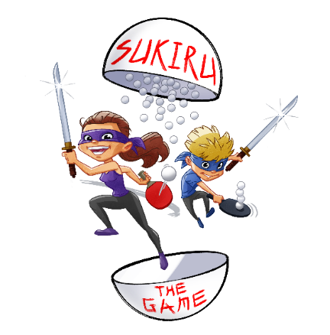Sukiru:

Find inspiration i Sukiru – og giv den max gas, gerne stadig opdelt i par.

<https://bordtennisdanmark.dk/velkommen/sukiru/>

Servekonkurrence – ”6 i streg”:

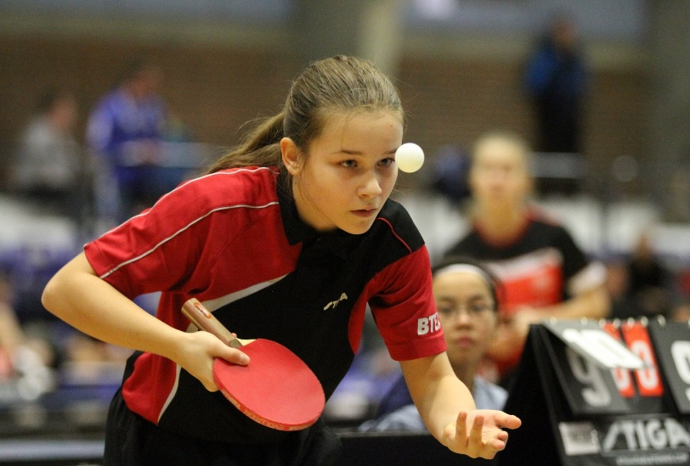**Materialer:** Et sæt spillekort (gerne i stort format). Alternativt halve A4-papirer med et tal på den ene side.

**Forberedelse:** Placer 6 kort (es-2-3-4-5-6) i den samme farve på en bordhalvdel med tal siden op af. Det samme gøres på nabobordet. Dan to jævnbyrdige hold á 6-10 spillere, som hver får en bold. Sørg for at have en dommer ved hvert bord, som holder øje med lovlige server samt om et kort rammes.

**Spillet:** Ved start server en spiller ad gangen ved bordene. Hver gang en spiller har servet, henter vedkommende selv sin bold og stiller sig i kø igen. Kortene skal rammes i rækkefølge på det første bounce. (es-2-3-4-5-6). Hver gang et rigtigt kort rammes, vendes det om og holdet skal nu gå efter det næste kort i rækken. Det første hold, til at ramme alle 6 kort, har vundet. Der skal serves lovligt.

Pointkonkurrence:

**Materialer:** Bander, kasser á 3-4 forskellige størrelser og ca. 200 bolde.

**Forberedelse:** Lav to lukkede baner med bander. Placer kasserne i de forskellige størrelser, så den mindste kasse er længst væk. Lav på forhånd en pointscore inddeling for hvor mange point hver kasse giver. Placer nu en kasse ved hver bane med nogenlunde lige mange bolde i. Inddel nu to hold med lige mange spillere på.

**Spillet:** En spiller ad gangen fra hvert hold skyder en bold afsted med deres bat. Det er både tilladt til skyde direkte i kasserne samt lade bolden bounce flere gange på jorden, inden den rammer i. Hver gang en spiller har skudt, går vedkommende om bag egen kø. Når kassen med holdenes bolde er tom, tælles point. Holdet med flest point har vundet.

”Last man standing”:

**Materialer:** Bander til inddeling af spilleområde.

**Forberedelse:** Inddel 2-3 spilleområder efter niveau, således at spillerne i hvert spilleområde matcher hinandens niveau. Alle spillere skal have deres bat og en bold.

**Spillet:** Spillerne går allesammen i gang med at jonglere med bolden samtidig. Det gælder nu om at få de andre til at fejle. Skulderskub er eneste tilladte kropslige kontakt. Den sidste spiller tilbage i hvert spilleområde har vundet runden.

**Variationer:**

1. Der kan spilles med, at bolden skal balancere på battet.
2. Der kan spilles på tid. F.eks. alle som er ”i live” efter 60 sekunder, får et point.
3. Der kan spilles først til xx antal point.

Jægerbold:

**Forberedelse:** Inddel et spilleområde med bander. Banen kan sagtens indeholde bordtennisborde, som blot bruges som forhindringer.

**Spillet:** Udpeg to jægere, som skal fange resten af gruppen ved at kaste en bold efter dem. Spillerne må bruge deres bat som ”skjold” for ikke at blive ramt af bold. De må dog ikke skyde bolden væk, efter at den har ramt gulv, væg, loft eller et bord. Rammer fangerne en spiller, bliver den ramte spiller også til jæger. Jægerne må ikke gå, samtidig med at de har bolden. De skal derfor spille hinanden, for at komme frem.

**Variationer:**

1. Spil på tid. Jægerne skal fange flest mulige inden for xx minutter. Spillere i live efter endt tid, har vundet.
2. Spil med flere bolde. I takt med, at der kommer flere jægere, kan der bringes ekstra bolde i spil.



Hold – Stafetter:

**Hold størrelse- og inddeling:** Det anbefales at have 6-8 spillere pr. hold. Brug eventuelt resultaterne fra jeres afholdte pointstævne til at inddele hold ud fra princippet om, at spilleren med flest vundne sæt (point) sættes sammen med spilleren med færrest vundne sæt (point), for at udligne det generelle niveau på holdene.

Alm. Stafet:

**Forberedelse:** Marker et startområde og en målstreg med bander eller kegler. Inddel holdene med lige mange spillere/par pr. hold og angiv et startområde for hvert hold.

**Spillet:** Hvert hold sender en spiller afsted ad gangen, som skal udføre en af nedenstående discipliner. Hele holdet skal igennem en given disciplin, før man starter på den næste. Vælg på forhånd 2-4 af nedenstående discipliner, der skal dystes i. Første hold til at gennemføre alle de angivne discipliner, har vundet.

* Krabbegang. *https://www.youtube.com/watch?v=BBNDKBBROjQ*
* Forlæns- eller baglæns løb. *https://www.youtube.com/watch?v=pAcCVuXtV5Y*
* Monkey walk. *https://www.youtube.com/watch?v=NsX3zsU-G5Q.*
* Spiderman walk. *https://www.youtube.com/watch?v=_K7rv_vFOWM.*
* Frøhop. *https://www.youtube.com/watch?v=g-TdO9vAkTU*
* Trillebør [*https://www.youtube.com/watch?v=qmcWZDaVvwIHinke*](https://www.youtube.com/watch?v=qmcWZDaVvwIHinke)*.*
* Hinke
* Søløven <https://www.youtube.com/watch?v=RrRfYG7aV_c>



Kongebord:

**Forberedelse:** Lav eventuelt 2-3 kongebords turneringer, afhængigt af hvor stor en gruppe spillere i har, samt hvor spredt niveauforskellen er. Placer gerne de svageste spillere ved kongebordet fra start.

**Spillet:** Der spilles nu ved hvert bord efter almindelige bordtennis regler. Der spilles enten på tid, som er styret af en leder, eller ved at den første spiller der når xx point ved deres bord råber ”Stop”. Spilleren med flest point ved hvert bord, rykker et bord frem mod kongebordet. Taberen rykker et bord væk. Ved pointlighed, spilles et afgørende point.

**Variationer:**

1. Et billede, der indeholder adskillige

   Automatisk genereret beskrivelseSpil kongebord med doublepar opdelt efter niveau. Inddel par efter styrke, så svageste spiller er sammen med bedste osv. (brug evt. Resultaterne fra pointstævner til inddeling).
2. Alle borde spiller sættet til ende. Træk et kort hos en leder, som viser hvor mange point man skal have for at vinde sættet. Kortet holdes hemmeligt, indtil man har opnået det antal point som kortet viser.
3. Spil med alternative regler, som eventuelt skifter ved hver runde. Eksempler på regler:
   * Spil med modsat hånd
   * Spil ping-pong. (bolden skal ramme egen bordhalvdel hver gang du slår)
   * Spil med pen-hold
   * Stop-bold. (også kaldet ballonbold). Serven ”tæmmes” med battet, den skal herefter ramme jorden, inden den skydes over nettet. Man kan med fordel have en regel om, at der skal serves langt.
   * ”Sig et ord”. Der skal siges et ord fra en aftalt kategori, hver gang man rammer bolden – f.eks. et pige- eller drengenavn, bynavn, frugt/grøntsag. Det samme ord må ikke siges 2 gange i samme bold.
   * Hver gang man har ramt bolden, skal spilleren dreje en omgang rundt om sig selv.
   * Må kun spille med forhånd.
   * Må kun spille med baghånd.
   * Skal spille med sin sko.

*Megabord:

**Forberedelse:** Sammensæt fire borde som vist på billedet. Placer to almindelige bander som net i midten. Sørg for at der er rigeligt med plads både bag ved bordene og på siden. Inddel jævnbyrdige hold á 4-6 spillere. Der kan sagtens være spredt niveau/alder internt på holdet. Ved mere end to hold, er der blot oversiddere. Lav eventuelt puljespil med 3-5 hold i en pulje.

**Spillet:** To hold spiller ved, at spillerne internt på holdene skiftes til at slå til bolden. Taber en spiller bolden, er han/hun ude, indtil næste runde. Har et hold ikke flere spillere tilbage, har de tabt runden. Bolden må gerne ramme bordpladen to gangen, inden man tager den. Det er ikke tilladt at lave underskru, hvor bolden går tilbage mod nettet. Der kan enten gives point for antal spillere tilbage på rundens vinder (f.eks. gives to point, hvis der er to spillere tilbage på holdet), eller der kan gives et point for hver vunden runde. Spil på tid, for at sikre at alle kampe kan nås at blive spillet. (f.eks. 10 minutter pr. kamp).

Har holdene et forskelligt antal spillere, har holdet med færrest spillere et ekstra liv pr. spiller i undertal (f.eks. har første spiller der ryger ud fra holdet i undertal, lov til at blive ved bordet).

**Variationer:**

1. Kan også spilles som traditionel rundt-om-bordet, hvor man løber om til den anden bordhalvdel, når man har slået til bolden. Der kan enten spilles med et- eller flere liv pr. spiller. De sidste to spillere tilbage, spiller en finale til 3 point.
2. Der kan placeres nogle ting på bordet, som udløser et stykke slik, hvis det rammes. Eksempelvis ærteposer eller andet på samme størrelse.
3. Der kan spilles doubleturnering med korte sæt, så der ikke er for lange pauser for spillerne. Lav eventuelt 2-3 turneringer, afhængigt af hvor stor en gruppe spillere i har, samt hvor spredt niveauforskellen er i jeres gruppe.

